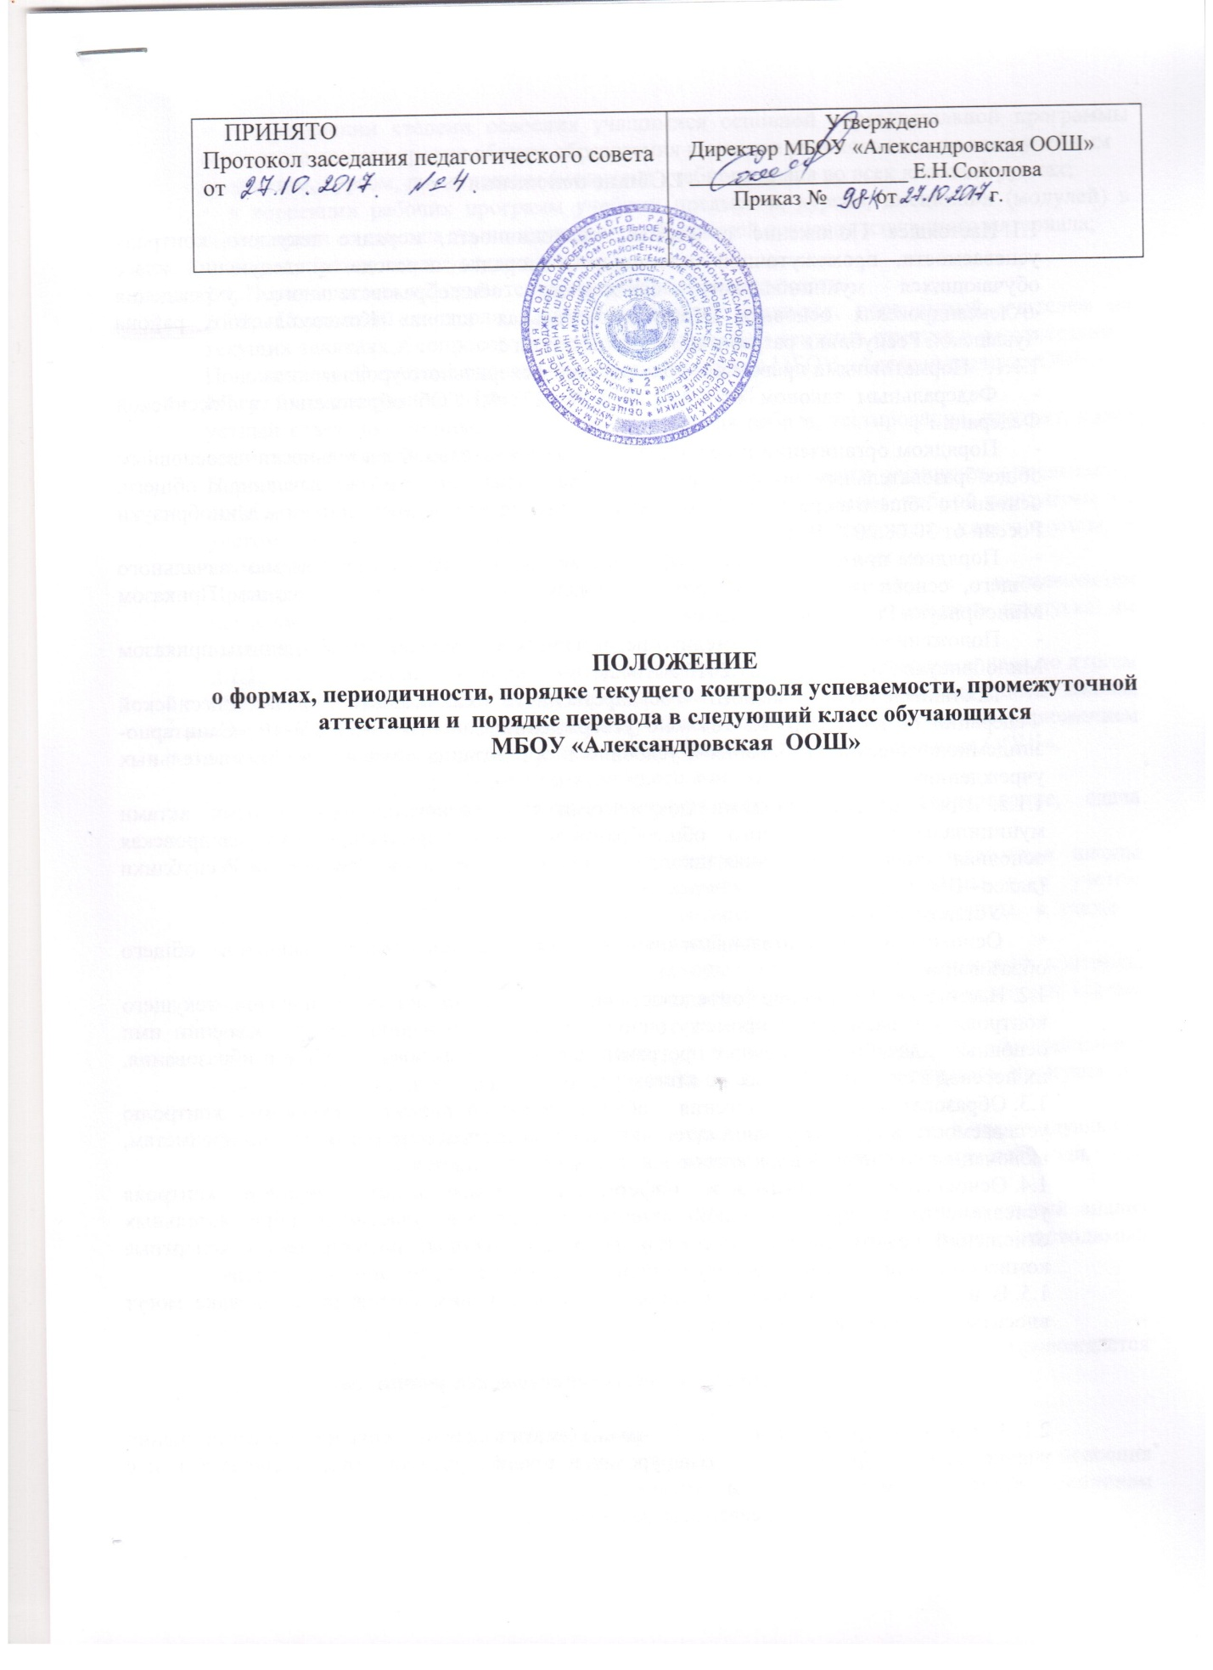

**1.Общие положения**

1.1. Настоящее Положение о формах, периодичности, порядке текущего контроля успеваемости, промежуточной аттестации и порядке перевода в следующий класс обучающихся муниципального бюджетного общеобразовательного учреждения «Александровская основная общеобразовательная школа» Комсомольского района Чувашской Республики разработано в соответствии с

1.1.1.   Нормативными правовыми документами федерального уровня:

-      Федеральным законом от 29.12.2012 № 273-Ф3 "Об образовании в Российской Федерации";

-      Порядком организации и осуществления образовательной деятельности по основным общеобразовательным программам - образовательным программам начального общего, основного общего и среднего общего образования, утвержденным приказом Минобрнауки России от 30.08.2013 № 1015:

-      Порядком приема граждан на обучение по образовательным программам начального общего, основного общего и среднего общего образования, утвержденным Приказом Минобрнауки России от 22.01.2014 № 32;

-      Положением о психолого-медико-педагогической комиссии, утвержденным приказом Минобрнауки России от 20.09.2013 №1082;

-      Постановлением Главного государственного санитарного врача Российской Федерации от 29.12.2010 № 189 «Об утверждении СанПиН 2.4.2.2821-10 «Санитарно- эпидемиологические требования к условиям и организации обучения в образовательных учреждениях».

1.1.2.   Правоустанавливающими документами и локальными нормативными актами муниципального бюджетного общеобразовательного учреждения «Александровская основная общеобразовательная школа» Комсомольского района Чувашской Республики (далее - Школа):

•      Уставом школы;

•      Основными образовательными программами начального общего, основного общего образования;

1.2. Настоящее Положение определяет формы, периодичность и порядок текущего контроля успеваемости и промежуточной аттестации обучающихся при освоении ими основных общеобразовательных программ начального и основного общего образования, их перевод в следующий класс по итогам учебного года.

1.3. Образовательные достижения обучающихся подлежат текущему контролю успеваемости и промежуточной аттестации в обязательном порядке только по предметам, включенным в учебный план класса, в котором они обучаются.

1.4. Основными потребителями информации о результатах текущего контроля успеваемости и промежуточной аттестации являются участники образовательных отношений: педагоги, обучающиеся и их родители (законные представители), экспертные комиссии при проведении процедур лицензирования и аккредитации, учредитель.

1.5. В настоящее Положение в установленном настоящим Положением порядке могут вноситься изменения и (или) дополнения.

**2. Текущий контроль успеваемости учащихся**

2.1. Текущий контроль успеваемости - это систематическая проверка и оценивание знаний учащихся, проводимая учителем на уроках в течение учебного года в соответствии с учебной программой.

Цель текущего контроля успеваемости заключается:

• в определении степени освоения учащимися основной образовательной программы соответствующего уровня общего образования в течение учебного года по всем учебным

предметам, курсам, дисциплинам (модулям) учебного плана во всех классах/группах;

•   в коррекции рабочих программ учебных предметов, курсов, дисциплин (модулей) в зависимости от анализа темпа, качества, особенностей освоения изученного материала;

•   в предупреждении неуспеваемости.

2.2. Периодичность и формы текущего контроля успеваемости:

2.2.1.   Поурочный контроль - контроль знаний учащихся, проводимый учителем на текущих занятиях и сопровождающийся выставлением текущих отметок в соответствии с Положением «О системе оценивания знаний учащихся МБОУ «Александровская ООШ».

Могут быть следующие формы поурочного контроля:

устный ответ, письменный ответ, самостоятельная работа, тестирование, диктант, сдача тех или иных спортивных нормативов и т.п.

Периодичность и формы поурочного контроля успеваемости учащихся определяется педагогами школы самостоятельно в соответствии с содержанием учебной программы и с учетом индивидуальных особенностей учащихся соответствующего класса/группы, а также с учетом используемой педагогом образовательной технологии.

Проведение поурочного текущего контроля учащегося с выставлением неудовлетворительной оценки не допускается сразу после длительного пропуска им занятий по уважительной причине

2.2.2.   Тематический контроль - контроль знаний учащихся учебного материала по итогам прохождения раздела или темы, проводимый учителем или администрацией школы, сопровождающийся выставлением контрольных отметок в соответствии Положением школы «О системе оценивания знаний учащихся МБОУ «Александровская ООШ».

Могут быть следующие формы тематического контроля:

контрольная письменная работа, зачет, творческая работа, тестирование, сдача спортивных нормативов и т.д.

Периодичность и формы тематического контроля определяются педагогами школы самостоятельно в соответствии с содержанием учебной программы и с учетом индивидуальных особенностей учащихся соответствующего класса/группы, а также с учетом используемой педагогом образовательной технологии.

Перечень тем, по окончании изучения которых проводится тематический контроль, примерные даты его проведения и описание его формы являются обязательной частью рабочей учебной программы учителя.

Проведение тематического текущего контроля учащегося с выставлением неудовлетворительной отметки не допускается сразу после длительного пропуска им занятий по уважительной причине.

Тематический контроль таких учащихся осуществляется учителем в индивидуальном порядке в соответствии с графиком, согласованным с обучающимся и при необходимости с родителями (законными представителями) учащихся.

2.2.3.   Контроль успеваемости по итогам учебных периодов - индивидуальный анализ успеваемости учащихся на основе их текущих и контрольных отметок, проводимый учителем.

Периодичность данного контроля в школе следующая:

•   по учебным четвертям во 1-9-х классах по всем предметам

Контроль успеваемости учащихся по итогам учебных периодов сопровождается выставлением четвертных (полугодовых) отметок.

**3. Промежуточная аттестация**

3.1. Целью промежуточной аттестации учащихся является определение степени освоения ими учебного материала по всем пройденным учебным предметам, курсам, дисциплинам (модулям) в рамках освоения основных образовательных программ общего образования (по уровням общею образования) за текущий учебный год.

3.2. Порядок промежуточной аттестации для учащихся, осваивающих основные общеобразовательные программ начального, основного и среднего общего образования, в том

числе по индивидуальным учебным планам, включает в себя следующую процедуру оценивания освоения учащимися образовательной программы по каждому предмету, курсу, дисциплинам (модулям) на основании анализа четвертных (2-9 классы) отметок, сопровождающаяся выставлением годовых отметок, проводится учителем. При этом, четвертная отметка выставляется как среднее арифметическое текущих отметок, годовая отметка - как среднее арифметическое четвертных отметок.

3.4. Оценивание результатов промежуточной аттестации производится по 5-балльной системе.

3.5. К промежуточной аттестации допускаются все учащиеся.

3.6. Итоги промежуточной аттестации за текущий учебный год анализируются и рассматриваются на заседании Педагогического совета школы, заседаниях методических объединений, родительских собраниях, классных часах.

3.7. По итогам промежуточной аттестации учителя разрабатывают индивидуальный план педагогического сопровождения устранения пробелов знаний обучающихся.

**4.Результаты промежуточной аттестации и порядок перевода учащихся**

**в следующий класс**

4.1. Учащиеся, имеющие по результатам промежуточной аттестации положительные результаты по всем предметам, курсам, дисциплинам (модулям) образовательной программы, признаются освоившими в полном объеме содержание образовательной программы общего образования текущего учебного года и переводятся в следующий класс.

4.2. Неудовлетворительные результаты промежуточной аттестации по одному или нескольким учебным предметам, курсам, дисциплинам (модулям) образовательной программы или не прохождение промежуточной аттестации при отсутствии уважительных причин признаются академической задолженностью.

4.3. Учащиеся, имеющие академическую задолженность, переводятся в следующий класс условно.

4.4. Учащиеся, не прошедшие промежуточной аттестации по уважительным причинам, переводятся в следующий класс условно. Уважительными причинами признаются:

-      болезнь учащегося, подтвержденная соответствующей медицинской справкой медицинской организации;

-      трагические обстоятельства семейного характера:

-      обстоятельства непреодолимой силы, определяемые в соответствии с Гражданским кодексом РФ.

**5.Ликвидация академической задолженности учащимися**

5.1. Учащиеся, условно переведенные в следующий класс, обязаны ликвидировать академическую задолженность.

5.1.1.   Учащиеся имеют право:

•   пройти повторную промежуточную аттестацию по соответствующему учебному предмету, курсу, дисциплине (модулю) не более двух раз в пределах одного года с момента образования академической задолженности, не включая время болезни обучающегося, подтверждаемое медицинской справкой, и (или) иных уважительных причин в согласованные с ним сроки:

•   получать консультации по соответствующему учебному предмету, курсу, дисциплине

(модулю);

•   получать информацию о сроках и датах работы комиссий по сдаче академических задолженностей;

•      получать помощь педагога-психолога.

5.1.2.   Родители (законные представители) учащихся обязаны:

•      создать условия учащемуся для ликвидации академической задолженности;

•      обеспечить контроль за своевременностью ликвидации учащимся академической

задолженности

5.1.3. Школа создает условия для ликвидации академических задолженностей учащихся, а именно:

•   предоставляет учащемуся по его запросу консультации несоответствующему учебному предмету, курсу, дисциплине (модулю);

•   предоставляет учащемуся по его запросу помощь педагога-психолога;

•   обеспечивает контроль за своевременностью ликвидации академических

задолженностей.

5.2. Учащиеся, не ликвидировавшие в течение года с момента образования академической задолженности по общеобразовательным программам соответствующего уровня общего образования, по усмотрению их родителей (законных представителей) и на основании заявления:

•   либо оставляются на повторное обучение;

•   либо переводятся на обучение по адаптированным основным образовательным программам в соответствии с рекомендациями психолого- медико-педагогической комиссии;

•   либо переводятся на обучение по индивидуальному учебному плану (в пределах осваиваемой образовательной программы) в порядке, установленном Положением об индивидуальном учебном плане школы.

**6. Права и обязанности участников процесса аттестации**

6.1. Участниками процесса аттестации считаются: обучающийся и учитель, преподающий предмет в классе, руководитель Школы. Права обучающегося представляют его родители (законные представители).

6.2. Учитель, осуществляющий текущий контроль успеваемости и промежуточную аттестацию обучающихся, имеет право:

разрабатывать материалы для всех форм текущего контроля успеваемости и промежуточной аттестации, обучающихся за текущий учебный год;

проводить процедуру аттестации и оценивать качество усвоения обучающимися содержания учебных программ, соответствие уровня подготовки школьников требованиям государственного образовательного стандарта:

давать педагогические рекомендации обучающимся и их родителям (законным представителям) по методике освоения минимальных требований к уровню подготовки по предмету.

6.3. Учитель к ходе аттестации не имеет права:

использовать содержание предмета, не предусмотренное учебными программами при разработке материалов для всех форм текущего контроля успеваемости и промежуточной аттестации, обучающихся за текущий учебный год;

использовать методы и формы, не апробированные или не обоснованные в научном и практическом плане, без разрешения руководителя школы;

оказывать давление на обучающихся, проявлять к ним недоброжелательное, некорректное отношение.

6.4. Классный руководитель обязан проинформировать родителей (законных представителей) через дневники обучающихся класса, родительские собрания, индивидуальные собеседования о результатах текущего контроля успеваемости и промежуточной аттестации за год их ребенка. В случае неудовлетворительной аттестации обучающегося по итогам учебного года письменно уведомить ею родителей (законных представителей) о решении Педагогического совета школы, а также о сроках и формах ликвидации задолженности. Уведомление с подписью родителей (законных представителей) передается руководителю Школы.

6.5. Обучающийся имеет право:

- проходить все формы промежуточной аттестации за текущий учебный год в порядке, установленном школой;

- в случае болезни на изменение формы промежуточной аттестации за год, ее отсрочку.

6.6. Обучающийся обязан выполнять требования, определенные настоящим Положением.

6.7. Родители (законные представители) ребенка имеют право:

знакомиться с формами и результатами текущего контроля успеваемости и промежуточной аттестации обучающегося, нормативными документами, определяющими их порядок, критериями оценивания:

обжаловать результаты промежуточной аттестации их ребенка в случае нарушения Школой процедуры аттестации.

6.8. Родители (законные представители) обязаны:

соблюдать требования всех нормативных документов, определяющих порядок проведения текущего контроля успеваемости и промежуточной аттестации обучающегося;

вести контроль текущей успеваемости своего ребенка, результатов его промежуточной аттестации;

оказать содействие своему ребенку по ликвидации академической задолженности по одному предмету в течение учебного года, а случае перевода ребенка в следующий класс условно.

6.9. Школа определяет нормативную базу проведения текущего контроля успеваемости и промежуточной аттестации обучающегося, их порядок, периодичность, формы, методы в рамках своей компетенции.